Die Hautpersonen dieser Geschichte sind:
- Geolehrer: Felix Zufall: ein junger Lehrer, er hat guten Kontakt zu den Schülern, beantwortet jede Frage, ist zerstreut und chaotisch
- Sven: Schüler 3 „a“, er ist sportlich und gefällt den Mädchen, er ist auch geschwätzig, intelligent, aber er lernt nicht gern.
- Moni: Schülerin 3 „a“, sie hat langes, blondes Haar und trägt modische Kleidung. Sie ist auch arrogant und sagt immer, was sie denkt.
- Albert: Ein kluger Schüler 3 „a“, der viele Bücher liest und gut in Mathe ist. Er trägt eine Brille und ist nicht modebewusst.
- Theresa: Schülerin 3 „a“, sie hat lockiges, schwarzes Haar, sie ist bescheiden und verschlossen, trotzdem erweckt sie Sympathie.

Es war Montag, ein schöner und warmer Frühlingsmorgen. Die Klasse 3 „a“ hat sich vor dem Bus versammelt. Fast alle Schüler waren schon da. Es fehlte nur Herrn Zufall.
- Hallo Albert! Wie geht’s? – fragte Sven
- Hi Sven! Seit gestern?! Nichts Neues! – antwortete Albert und kicherte dabei.
- Guck mal! Unsere Prinzessin ist angekommen!
- Ich sehe die gefällt dir, – sagte Albert.
- Nein, ich bin ja nicht verrückt. Sie ist schön, aber blöd.
In diesem Moment ist Moni angekommen.
- Hallo Jungs! Warum seid ihr so still? Ist jemand gestorben?
- Nein, niemand! Warum eine solche Frage? Schaut mal! Herr Zufall ruft uns.
- Kommt schon! Steigt schnell ein! Wir haben wenig Zeit,– sagte Herr Zufall laut.
Die Schüler haben rasch Plätze besetzt und ihr Abenteuer begann…

Die Reise war anstrengend und dauerte 12 Stunden. Um 22 Uhr haben sie das Ziel erreicht. Die Schüler sind mit Neugierde aus dem Bus ausgestiegen. Alle waren gespannt, wo sie die erste Nacht verbringen.
Vor ihren Augen ist eine schreckliche Aussicht erschienen. Allen standen die Haare zu Berge.
- Was ist das?! – fragte Sven
- Das ist doch die Burg... Ich meine, sie stammt aus dem 15. Jahrhundert, – erwiderte Albert.
- Sag keinen Blödsinn!!! Ich habe eine Gänsehaut bekommen, – sagte Theresa mit zitternder Stimme.
- Hallo!? Was machen wir denn hier? - erwiderte Moni scherzend.
- Beruhigt euch! Das ist eine außergewöhnliche Burg, – sagte Herr Zufall mit Begeisterung.
- Aber, wo ist unser Hotel?
- Meine lieben Schüler! Das ist doch unsere Übernachtung.

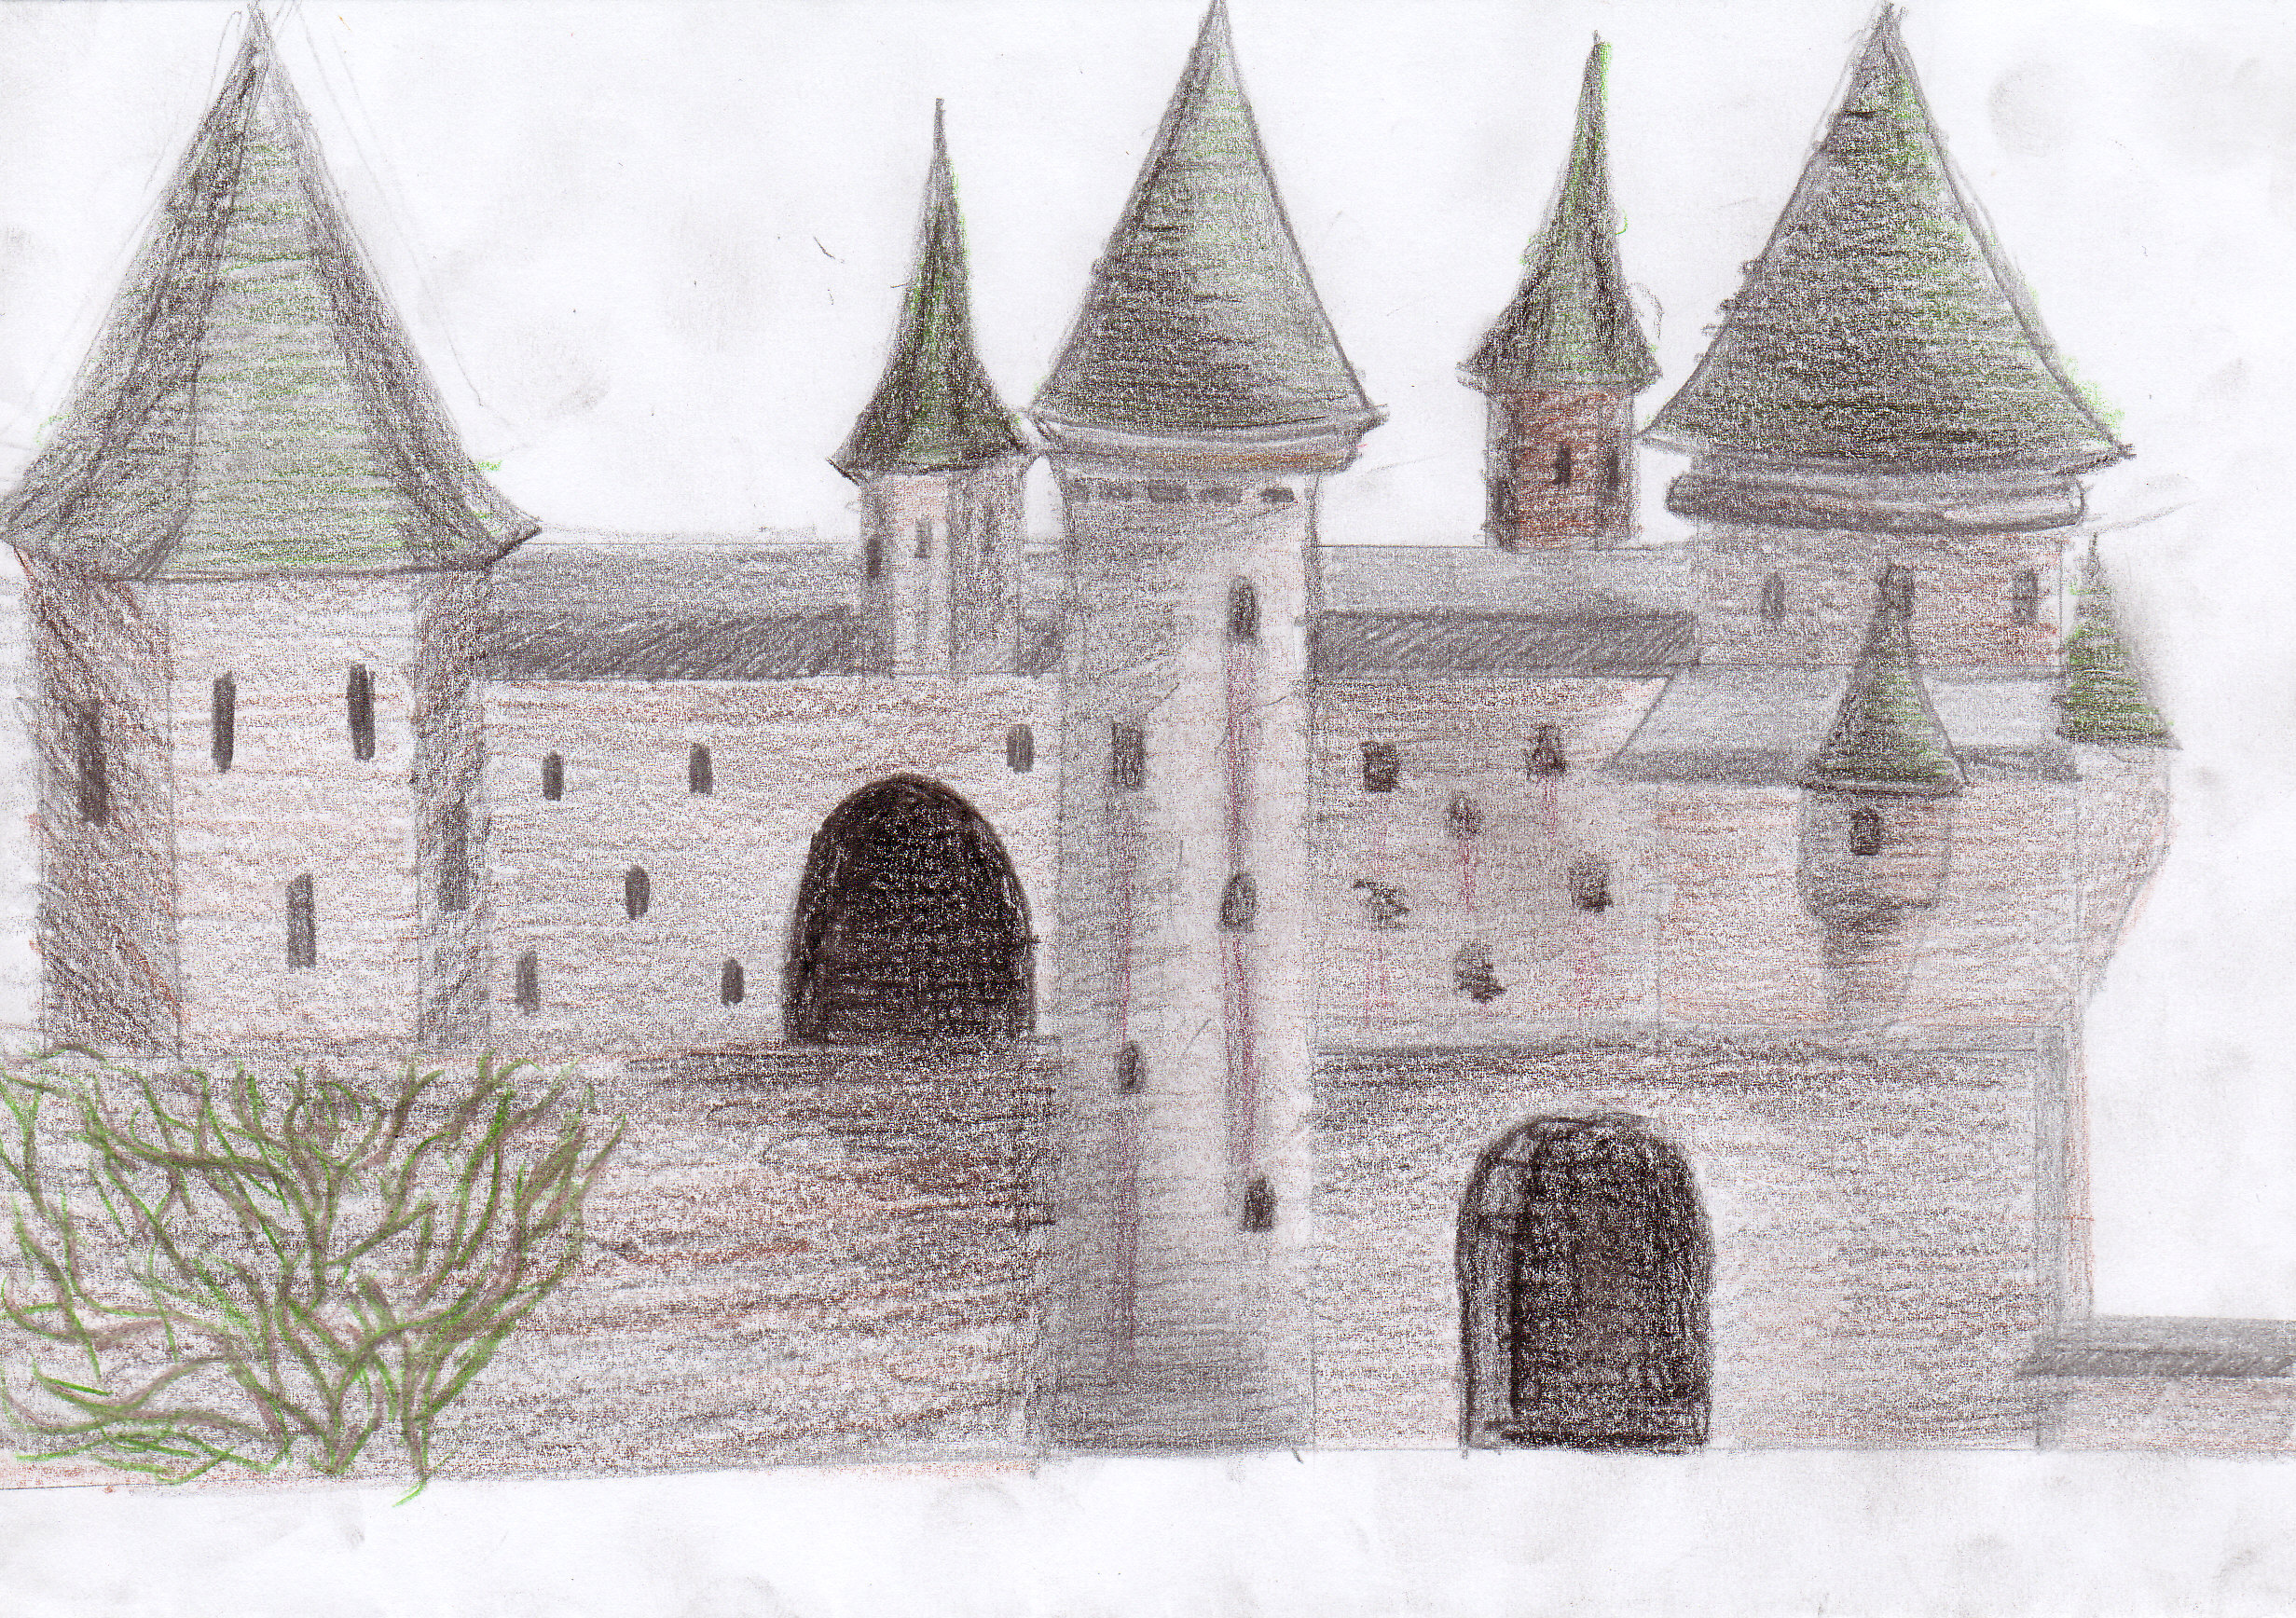

Die Schüler sind in die Burg hereingegangen. Alle waren entsetzt, weil es überall finster und gespensterhaft war.
- Oh, wie schön es hier ist! Ich könnte hier wohnen, – sagte Herr Zufall.
- Was sagen Sie Herr Zufall?! Das ist das ideale Haus für den Graf Dracula, – rief Moni.
Gedämpftes Licht, die alten, verstaubten Gemälde und die Spinngeweben in den Ecken haben einen unangenehmen Eindruck gemacht. Nach ein paar Minuten ist der Direktor des Museums und Hotels hinkend zu den Schüler herangekommen. Sein Aussehen hat Angst erweckt.
- Mein Name ist Frank Stein und ich bin der Besitzer dieser Burg.
- Frank Stein? Vielleicht Frankenstein?! – sagte Sven spöttisch.
- Sei still! Er ist bestimmt nicht taub. – flüsterte Theresa.
Herr Frank Stein hatte wirklich ein merkwürdiges Aussehen. Er war sehr groß und mager. Sein Gesicht war blass und hatte viele Narben. Herr Stein hat die Schlüssel verteilt und den Schülern ihre Zimmer gezeigt. Spät in der Nacht, als Herr Zufall und die Jugendlichen tief schliefen, wollten die Jungen - Sven und Albert - Moni und Theresa erschrecken. Der Witz hat geklappt und die Mädchen waren sehr wütend auf sie. Nach ein paar Minuten haben sie sich beruhigt und alle haben beschlossen, die Burg auf eigene Faust zu besichtigen. Sie sind zitternd mit kloppfenden Herzen durch den Flur geschritten. Die Stimmung unter den Jugendlichen war spannend. Plötzlich haben sie ein ohrenzerreißendes Stöhnen gehört. Alle haben sich vielsagend angeschaut..........

Teil 2

Das Stöhnen wurde lauter und lauter...
- Was ist das?! Hört ihr auch diese Geräusche?- fragte Sven.
- Ah... Hier spricht mein Bauch,- sagte Theresa schüchtern.
- A.... Du hast uns alle erschreckt, - rief Sven mit zitternder Stimme.
- Ich habe solchen Hunger,- flüsterte Theresa.
- Ok! Dann versuchen wir die Küche zu finden!
Beim Suchen haben die Schüler zuerst eine Bibliothek gefunden. Albert hielt an einem Bücherregal an und griff nach dem Geografiebuch. Unversehens drehten sich alle Bücherregale.
- Wow! Kommt hierher! – rief er seine Freunde.
Aber keiner war da. Albert war alleine in der Bibliothek. Keiner hörte ihn rufen. Er öffnete das Bücherregal ganz bis zum Ende und so ist es ihm gelungen in ein geheimnisvolles Zimmer einzutreten. Als er hereinkam, schloss sich das Bücherregal wieder. Er fand eine Kerze, zündete sie an und dann fand erviele merkwürdige Sachen. Am furchtbarsten waren die konservierten Körperteile der Menschen. In dem Moment hörte er Schritte und hat sich schnell im Schrank versteckt. So konnte er sehen, wer zu diesen Sachen kommt. Er hat sich gar nicht gewundert, als er sah, dass alle diese seltsamen Dinge dem Besitzer des Burghotels, dem Herrn Frank Stein, gehörten...
Albert war schon ganz nervös. Er hat sich vorgestellt, was Frank Stein mit ihm machen wird, wenn er ihn hier findet... Die Zeit lief sehr langsam. Aber Albert hat es irgendwie doch geschafft den Ausgang aus der Bibliothek zu finden.
Es hat schon gedämmert. Albert kam still ins Zimmer, wo seine anderen Freunde schon schliefen. Er war sehr nervös, er weckte gleich seine Freunde und erzählte ihnen, was er gesehen hatte. Aber sie haben ihm nicht geglaubt. Also, Albert nahm sich vor es ihnen am nächsten Tag zu beweisen. Aber am Tag ist es ihnen nicht gelungen, die Tür des Geheimzimmers zu öffnen. Also, dann haben sie nur die Umgebung, den Park, der in der Nähe der Burg war, und das Museum angeschaut. Nach einer langen und schweren Reise kamen sie wieder zurück in die Burg.
Es wurde wieder Abend. Die Freunde gingen wieder in die selbe Bibliothek. Sie standen wieder vor dem selben Regal. Nach ein paar Minuten sahen sie, wie Frank Stein die geheime Tür öffnete und hereinkam. Sie kamen auch hinter ihm herein und haben sich in der Dunkelheit versteckt, wo niemand sie sehen konnte.
Albert und seine Freunden sahen, dass das Auge des Frank Steins schwarz ist und dass er es mit einem neuen Auge ausgetauscht hat. (Er hat es aus einem von diesen komischen Gefäßen herausgenommen!)
Frank Stein murmelte:
- Mist, ich habe keine Augenvorräte mehr! Sicher muss ich ein neues Opfer suchen! Ich glaube, Herr Zufall wäre am besten.
Die ganze Nacht haben die Freunde kaum geschlafen. Sie haben über das alles geredet. Sie hatten wirklich Angst.
Am nächsten Morgen sahen sie Frank Stein zusammen mit ihrem Lehrer Herr Zufall am Tisch sitzen und frühstücken. Alle Vier gingen zum Lehrer und versuchten das Gespräch zu unterbrechen. Aber der Lehrer war streng und entgegnete:
- Stört uns nicht! Ihr seht doch, dass ich mich jetzt mit diesem netten Herr unterhalte. Wartet, bis wir fertig sind!
Die Freunde gingen Köpfe senkend weg. Sie wussten nicht, wie sie alles dem Lehrer erklären sollten. Wahrscheinlich würde er ihnen gar nicht glauben. Was für ein Mist!
Am Nachmittag beobachteten die Schüle,r wie der geheimnisvolle Frank Stein ihren Geografielehrer in die Bibliothek begleitete.
Sie warteten. Der Abend kam. Aber sie sahen Herrn Zufall nicht aus der Bibliothek kommen...
Wohin ist er verschwunden? Was sollen wir jetzt tun? Was erwartet uns noch hier? – solche Fragen stellten sich Kinder. Sie mussten einen Ausweg finden. Sie konnten ihren Lehrer nicht im Stich lassen.
Also, sie brauchen nur einen Plan...

Teil 3

Die Schüler, die im Flur versteckt waren, warteten schon so lange. Es dämmerte, sie standen schwiegend am untersten Stufen der Korridortreppe, als wären sie festgewaschen. Die Schüler waren tot müde und sie machten sich langsam darüber klar, dass sie etwas unternehmen müssen, sonst könnte ihr Lieblingslehrer vermutlich ums Leben kommen. Alle fühlten sich so ratlos ... Plötlich brachte Theresa ins Tränen. Die Jungs schauten sie erstaunt an .
- Heul nicht! Wir haben genüg Probleme! – sagte Moni.
- Sie nicht so streng für sie. Wir müssen uns gegenseitig unterstützen – sagte sant mit Fürsorglichkeit Albert.
- Moni hat Recht! Wir brauchen in diesem Moment keine Heulsuse! Wir müssen rasch etwas Vernünftiges ausdenken und unseren Proffessoren retten. Denk Leute! Wir haben keine Zeit zu verlieren- erwiderte wütend Sven.
- Sei still! – flüsterte Albert- Frank Stein könnte uns hören !
Plötzlich ließ sich von der dunklelsten der Korridorseite ein seltsames Geräusch hören. Sie standen bewegungslos und lauschten.
- Ratten? – sagte leise Sven.
Moni drückte sich Albert zu und hielt sich an seine Jacke fest. Als das Theresa hörte, begann sie laut zu piepen.
- Idiot! - zischte Sven.
In diesem Moment knarrten die Tür und alle hörten die langsamen Schritte. Alle Vier blickten sich verscheut an.Albert wischte sich verstohlen den Angstchweiß von der Stirn. Vor ihren Augen erschien gruseliger Herr Stein.
- Was soll denn das??!!!- donnerte Frank.
- Nichts! Gar nichts!- sagte Sven und zuckte die Schülter. Er hatte sogar den Mut Herrn Stein in die Augen zu sehen.
- Es ist schon spät! Warum liegt ihr nicht in den Betten ?!
Über die Lippen der Schüler kam kein Wort. Verlegen schauten sie Frank Stein an, der geduldig auf die Erklärung wartete.
- Herr Stein – begann Moni während die anderen schwiegen.
- Herr Zufall erzählte uns von einer groβen, weltbekannten Bibliothek, die sich hier im Schloss befindet, wir waren einfach neugierig und wollten sie finden.
Alle warteten gespannt darauf, wie Herr Stein reagieren wird und ob ihm diese Erklärung reicht.
- Ist das alles? fragte der Direktor.
- Jawohl - hatte Albert schnell geantwortet.
- Geht schon in eure Betten, es ist jetzt keine richtige Zeit um die Bibliothek zu besichtigen – sagte er mürrisch.
Moni und Theresa begannen als erste zu laufen, bis sie in ihren Zimmern verschwunden waren. Alle haben mit Freude den dunklen Korridor verlassen. Erst in ihren Zimmern fühlten sie sich sicherer.
Die ganze Nacht haben die Schüler nachgedacht, was mit ihrem Lieblingslehrer passieren konnte. Die Mädchen waren wirklich entsetzt und Teresa begann wieder zu weinen. Moni versuchte sie zu trősten.
- Theresa, deine Tränen haben gar keinen Sinn. Vor allem müssen wir dir Ruhe bewahren. Vielleicht ist das nur unsere blühende Phantasie und Herr Zufall liegt jetzt in seinem Bett und schläft fest.
- Ok, also wir warten bis morgen – sagte Theresa noch schluchzend.
- Und wenn Herr Zufall morgen nicht erscheint, nach dem Frühstück treffen wir uns mit den Jungs hier in diesem Zimmer und wir besprechen genau den Rettungsplan für Herr Zufall” – setzte sie fort.
Während die Mädchen in ihrem Zimmer verzweifelt disskutiert haben, was sie am nächsten Tag tun sollen, haben die Jungs schon den Operationsplan beredet.
Sie haben fast die ganze Nacht darüber gesprochen.
- Herr Stein muss bei jeder Gelegenheit beobachtet werden, wir lassen ihn nicht aus den Augen– sagte Sven mutig.
- Vielleicht sollen wir die Polizei anrufen? Herr Zufall schwebt in Gefahr. – sagte Albert unerwartet mit Unsicherheit.
- Bist du verrückt, hast du vergessen ,das wir im Ausland sind? Und was sagen wir, dass unser Lehrer von Frank Stein entführt wurde. Wir müssen zuerst alles prüfen. – sagte Sven sich über Albert ärgernd.
-Wir haben keine Zeit zu verlieren. Wir machen dem Plan, den wir fest gemacht haben, gemäβ – antwortete Albert.
Nach der anstrengenden Nacht kam schlieβlich der nächste Tag, der mit sich die Hoffnung brachte, dass sie Herrn Zufall beim Frühstück treffen.
Unsicher, mit den schnell klopfenden Herzen haben die Schüler die Tür des Speisesaales betretten.
Ihre Gesichter wurden blass, als sie den leeren Platz am Tisch gesehen haben, wo gewöhnlich ihr Geolehrer mit Herrn Stein gegessen haben. Es ist das Schlimmste passiert, ihr Lieblingslehrer ist wirklich verschwunden....

